*Добрый день, уважаемые товарищи!*

**С 08.05.2025 г по 03.06.2025 в нашем МКД проводится общее собрание собственников.**

**Нашей кровле не один десяток лет. Табличка на стенах нашего дома**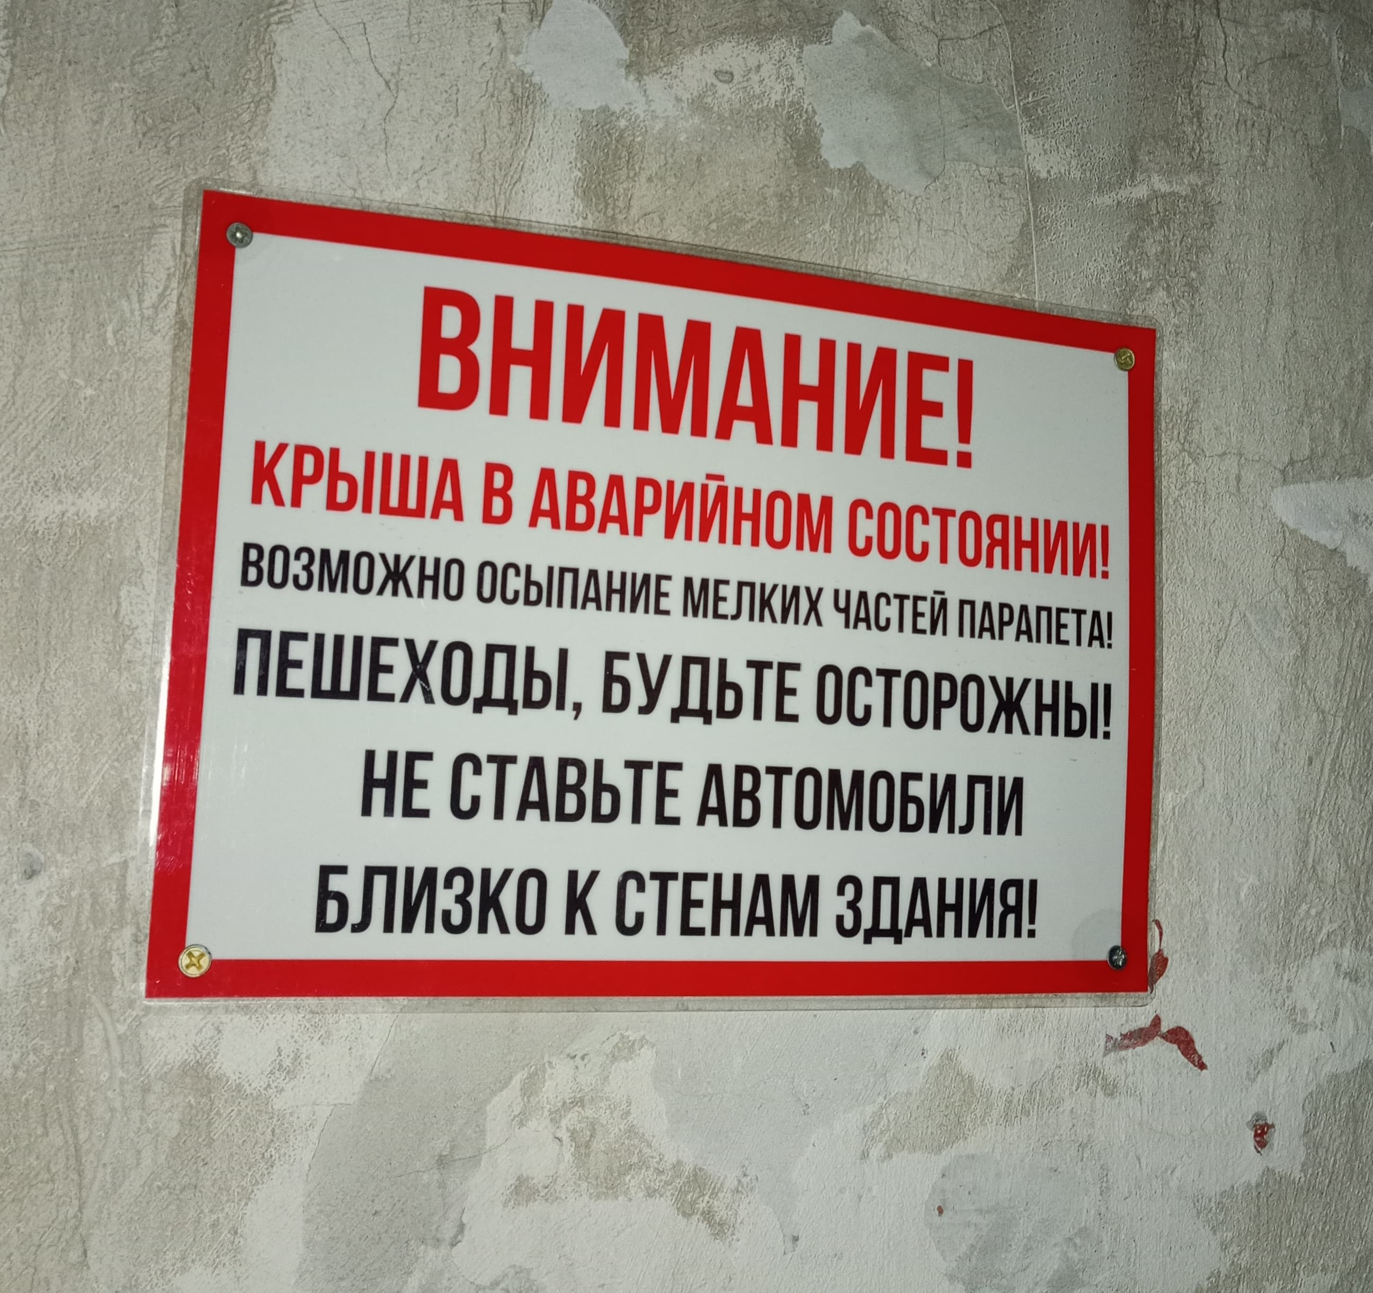

**В реальности наша крыша выглядит так 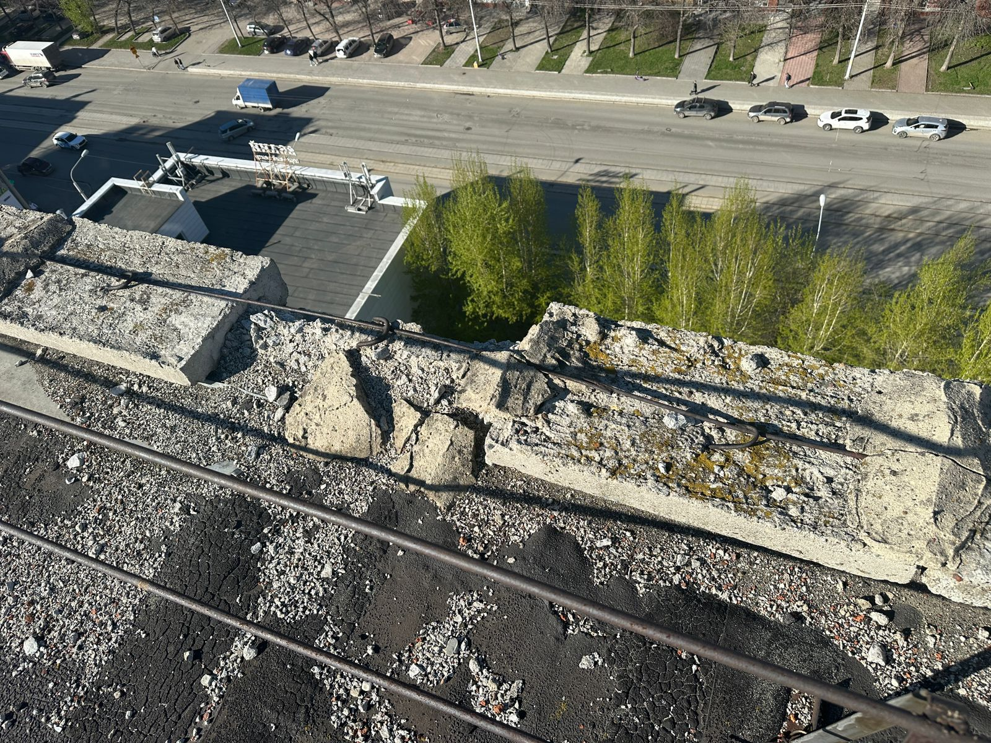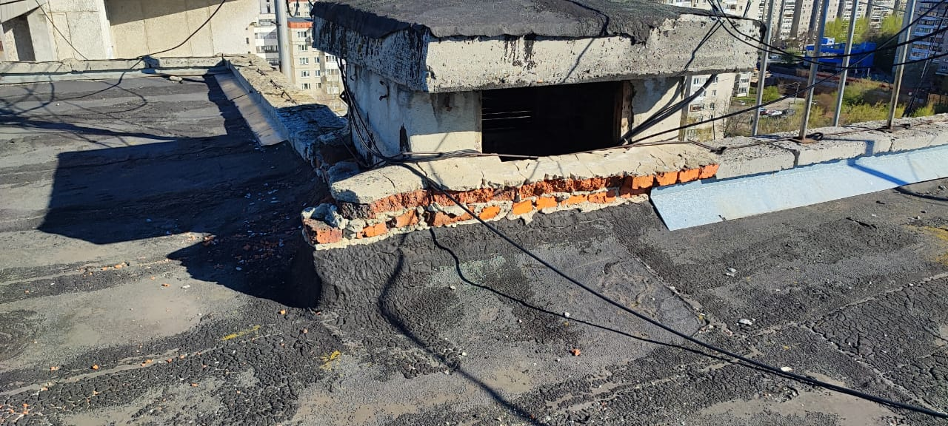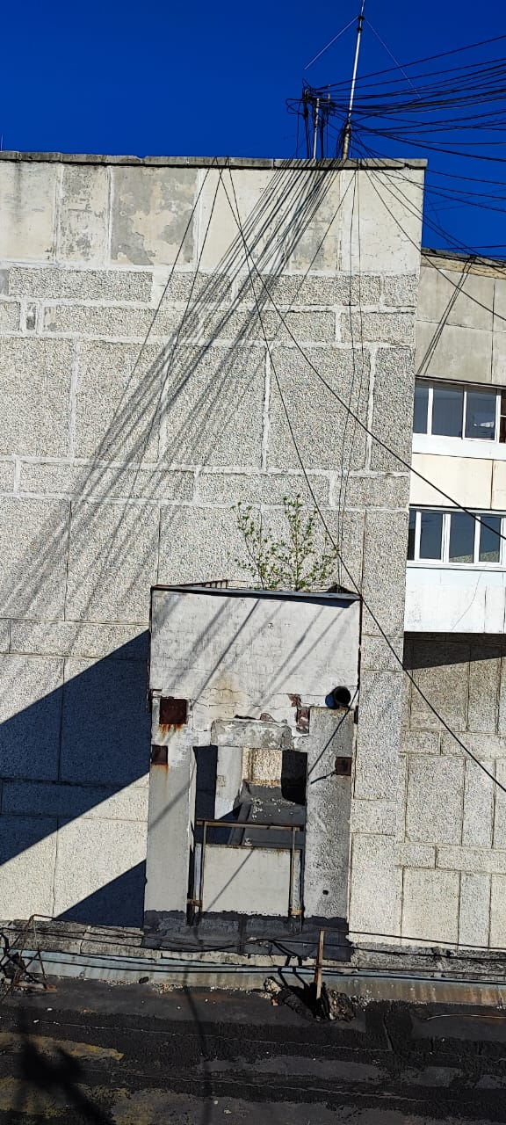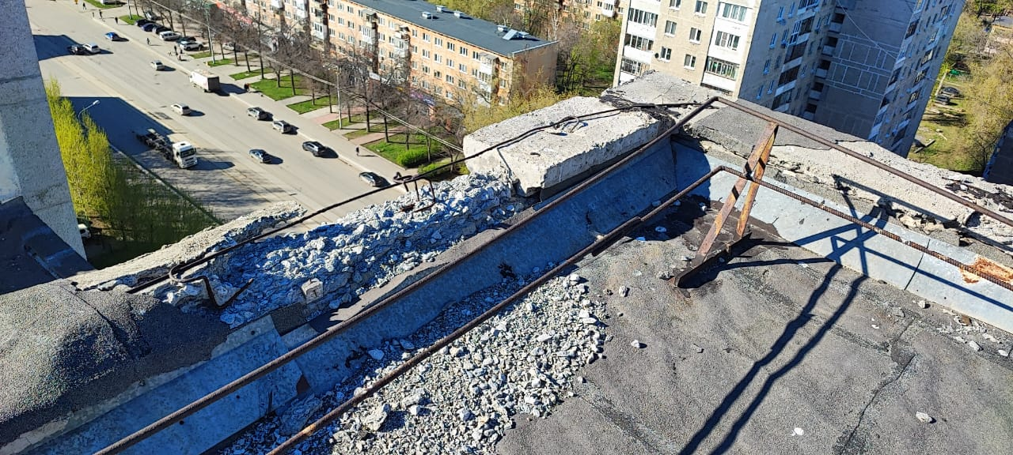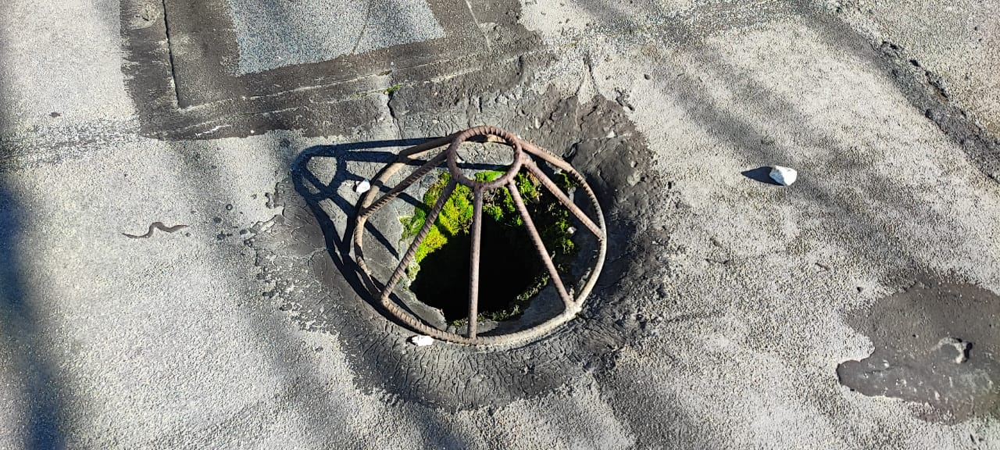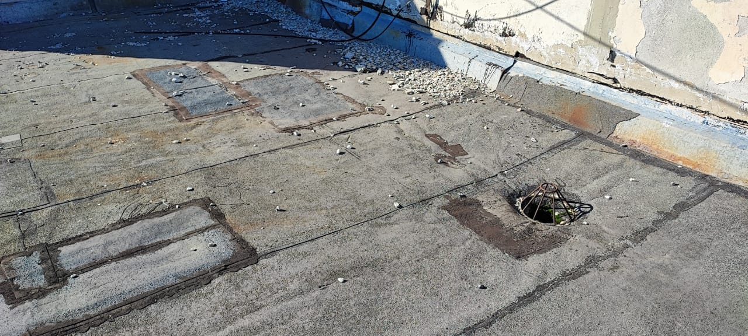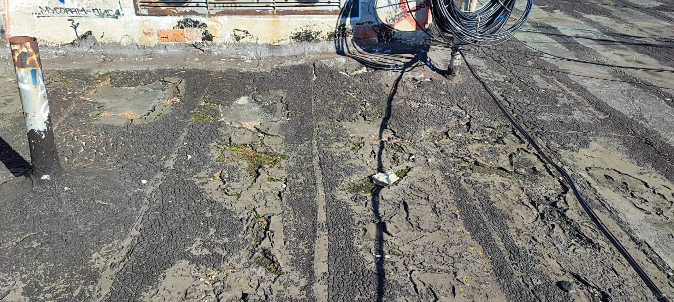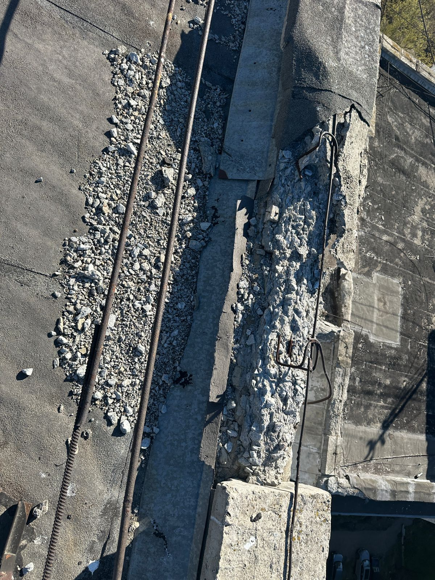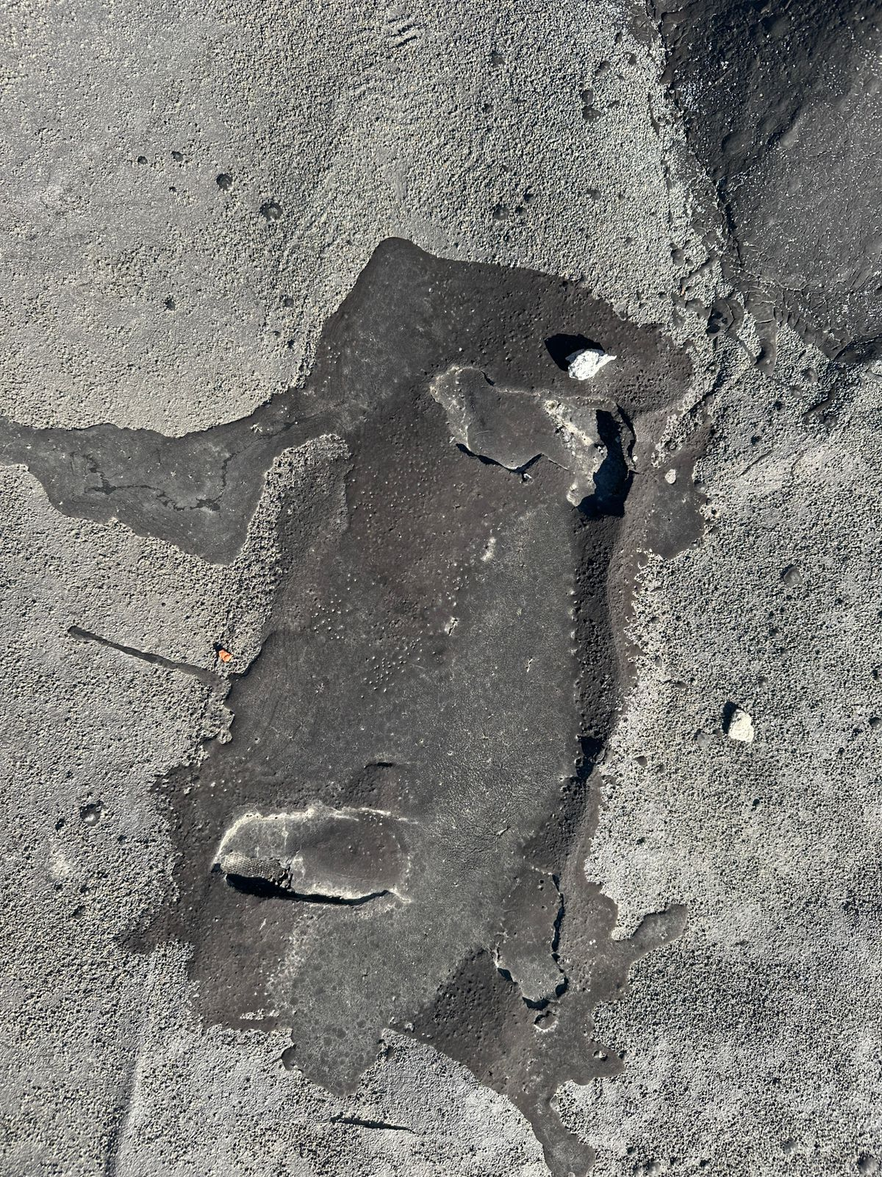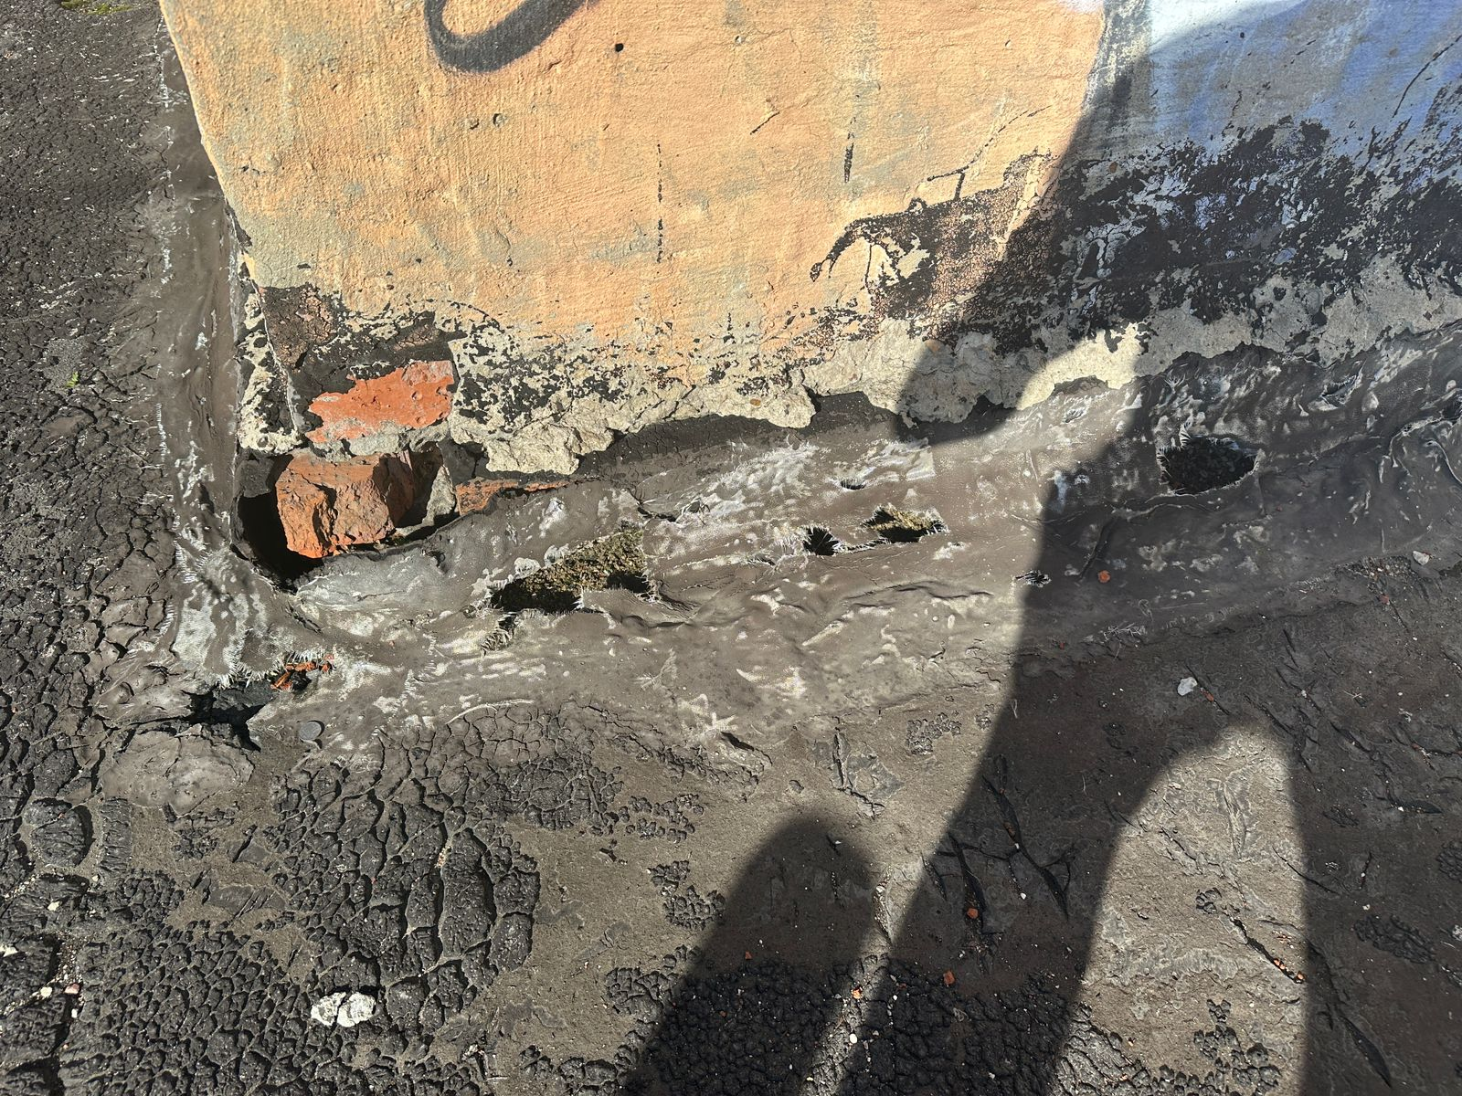 и представляет реальную угрозу.**

Специалисты ТСЖ и строительного контроля, совместно с представителями подрядчика провели подробный технический осмотр кровли. По результатам составлены дефектная ведомость и сметный расчет. Проведен конкурс подрядчиков. Лучшее предложение по срокам проведения ремонта и предоставлению рассрочки платежа выдвинула строительная компания КАМА ПЛЮС.

Правление ТСЖ выносит предложение по капитальному ремонту крыши для принятия решения собственниками. С договором строительного подряда и сметным расчетом вы можете ознакомиться на сайте ТСЖ.

Просим вас поддержать данное предложение, так как только общее решение собственников является основанием для проведения капитального ремонта общего имущества – это все наше и все это надо беречь и благоустраивать, чтобы жизнь стала безопасна и комфортна.

Первый раз мы проводим голосование через систему ГИС ЖКХ и нам надо с вами организоваться, постараться всем проголосовать своевременно – не откладывая. Потому что после принятия решения еще будет достаточно сложный и длительный процесс согласования с Фондом капитального ремонта по использованию средств спец. счета. А уральское лето короткое – надо успеть с ремонтом.

Все инструкции по голосованию выложены на сайте. Два раза в неделю в ТСЖ будут координаторы, готовые ответить на ваши вопросы и помочь проголосовать. Приглашаем все желающих, готовых помочь в сборе бюллетеней.

***Спасибо вам за заботу о месте, в котором все мы живем!***

***Правление ТСЖ «Победы 31»***